HEGEMONIA LIBERAL

La hegemonía liberal (1930-1946) fue un periodo en la historia de Colombia en el que el país vivió una modernización importante que implicaba un proyecto para desarrollar la civilidad y fomentar el conocimiento en todos los ámbitos que fueran necesarios para generar progreso.

Entre las características más relevantes de este período destacan la otorgación de derechos a los trabajadores al permitírseles crear sindicatos y protagonizar huelgas, así como el énfasis en el desarrollo de una educación inclusiva.

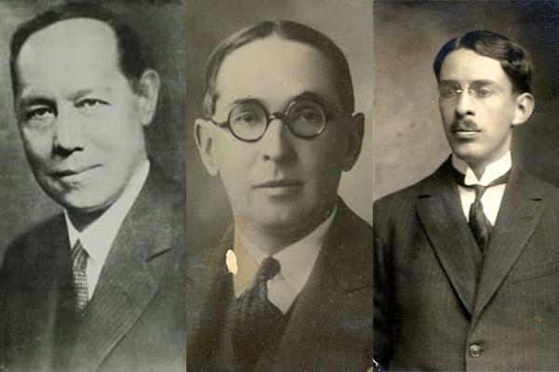
De izquierda a derecha: Enrique Olaya Herrera, Alfonso López Pumarejo y Eduardo Santos

Los presidentes durante ese período fueron Enrique Olaya Herrera, de 1930 a 1934; Alfonso López Pumarejo, de 1934 a 1938, y luego de 1942 a 1945; Eduardo Santos, de 1938 a 1942; y Alberto Lleras Camargo, de 1945 a 1946.

CARACTERÍSTICAS

Reforma constitucional

Cuando comenzaron los gobiernos liberales en Colombia, la constitución vigente era la de 1886. Desde 1930, los liberales plantearon la importancia de renovar la Carta Magna colombiana, para adaptarla al nuevo proyecto de progreso.

Durante el primer gobierno de Alfonso López Pumarejo comenzó a trabajarse la reforma constitucional, que fue asumida por el Congreso de la nación.

Surgieron muchas oposiciones en el debate que precedió a la promulgación de dicha reforma, especialmente de algún segmento del clero, debido a que parte de las variaciones tenían que ver con eliminar la noción del catolicismo como religión mayoritaria en Colombia.

Entre los aspectos más relevantes de esta reforma resaltan el reconocimiento del sufragio universal y del derecho de las mujeres a integrarse como trabajadoras en las instituciones públicas, así como la participación más activa del Estado en el ámbito económico del país, entre otros.

Los principales promotores de la reforma constitucional fueron López Pumarejo, Alberto Lleras Camargo y Darío Echandía, y para ellos estaba claro que su intención no era generar un estado socialista ni en contra de la religión, sino moderno y liberal.

Mejoras para los trabajadores

Durante la hegemonía liberal colombiana hubo distintas iniciativas legales que favorecieron a los trabajadores.

Por ejemplo, en 1931 se les reconoció oficialmente el derecho a organizarse a través de sindicatos, y el derecho a la huelga; esto trajo como consecuencia que entre los años 1931 y 1945, se originaran en Colombia unos 1500 sindicatos.

La relación entre empleados y empresarios comenzó a hacerse más colaborativa.

Se buscaba conciliar ambos espacios para que mejorara la condición de vida de los trabajadores y, en última instancia, los resultados económicos pudieran ser favorables para todos.

Reforma educativa

La educación fue uno de los pilares fundamentales en la época de la llamada república liberal colombiana.

La educación fue la forma a través de la cual se buscaba enseñar valores ciudadanos y fomentar una mayor igualdad social, debido a que se pretendía llevar la educación todos los sectores de la sociedad.

La Escuela Normal Superior se estableció en 1936 y jugó un papel fundamental, debido a que allí se formaban los maestros y directivos del ámbito educativo de Colombia.

En esta escuela se formaron distintas personalidades, que luego fomentaron la creación de instituciones educativas y de investigación que serían relevantes para la sociedad colombiana.

Durante este período se buscó bajar los niveles de analfabetismo del país, se crearon escuelas mixtas, se permitió el ingreso de la mujer en la universidad y hubo organismos de inspección que velaban por el correcto funcionamiento de las instituciones en los diferentes niveles educativos.

Fomento de la arqueología y etnología

Enmarcado en la reforma educativa, en Colombia se crearon varios institutos especializados en distintas áreas del conocimiento, que promovieron la interacción con expertos en diferentes aspectos y, por ende, el cultivo del conocimiento.

Ejemplo de esto fueron el Servicio Arqueológico Nacional, la Sociedad de Estudios Arqueológicos y el Instituto Etnológico Nacional, que fomentaron en Colombia el estudio de los pueblos indígenas y propiciaron que se generaran políticas sociales a su favor.

Estas prácticas, especialmente la etnografía y la antropología, se promovieron como las disciplinas para estudiar el origen de los pueblos, y para incluir en la sociedad a los pueblos aborígenes.

Bibliotecas en espacios rurales

El 20 de julio de 1938, bajo la presidencia de Alfonso López Pumarejo, se creó la Biblioteca Nacional de Colombia. A partir de este hecho, en los años siguientes se fomentó la creación de distintas bibliotecas en todo el ámbito nacional, para así favorecer el acceso a la lectura.

Esta creación de bibliotecas estuvo enmarcada en la llamada Campaña Aldeana, bajo la cual se buscó acercar conocimientos occidentales a las comunidades rurales.

La intención era promover un cambio de pensamiento en la sociedad y aumentar la civilidad que, idealmente, llevaría al progreso de la nación.

Ciudad universitaria

La Universidad Nacional de Colombia se organizó de forma distinta; la intención era generar una ciudad universitaria, que abarcara los diferentes ámbitos académicos y de conocimiento que eran necesarios en la época para generar el desarrollo de la sociedad colombiana.

Bajo esta noción, la Universidad Nacional de Colombia amplió sus espacios físicos y abrió sus puertas al debate de las ideas, se dieron recursos económicos, se crearon distintos institutos de formación, se permitió el ingreso a las mujeres, se amplió la oferta de carreras universitarias y se estimuló la investigación, entre otros aspectos.

Todo esto permitió que la Universidad Nacional de Colombia se convirtiera en el centro científico por excelencia de la república colombiana durante la hegemonía liberal.

Más derechos a los campesinos

En 1936 surgió la llamada “ley de tierras”, que reconocía los derechos de los campesinos y buscaba mejorar sus condiciones laborales.

Entre los puntos determinantes de dicha ley destaca que el Estado administraría aquellas tierras que estuviesen diez años sin ser explotadas, y que, si un campesino había trabajado un terreno considerado baldío, se le otorgaba el derecho sobre dicho terreno luego de cinco años de labores en ese espacio.
Esta reforma, que buscaba una redistribución de las tierras, se encontró con la oposición del clero y del ala conservadora de Colombia, quienes se resistieron a estas medidas e impidieron que se llevaran a cabo acciones determinantes en este ámbito.

Reformas sociales y económicas

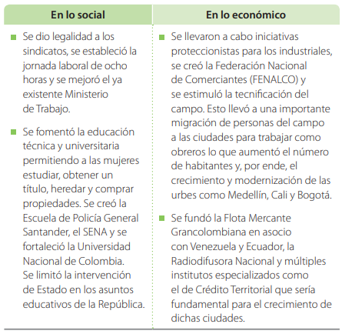

LA REVOLUCION EN MARCHA

La Revolución en Marcha es el nombre que recibiría el primer periodo de gobierno del presidente Alfonso López Pumarejo (1934- 1938) gracias al interés de éste en darle giro radical al Estado, enfocado en lo social.

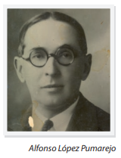
En el año de 1936, López impulsó una reforma constitucional que modificaría la dinámica social colombiana: permitió el voto a todos los hombres sin importar si estos eran analfabetas, otorgó los mismos derechos laborales de los hombres a las mujeres, decretó el establecimiento de un salario mínimo justo y digno, la remuneración dominical, el derecho a las vacaciones y a la licencia de maternidad. Sus iniciativas no sólo mejoraron las condiciones de los obreros en las ciudades. Uno de sus grandes logros fue la ejecución de la famosa ley colombiana de reforma agraria que expropiaría a grandes terratenientes de tierras sin uso para otorgarlas a quien quisiera trabajarlas. Expidió como nunca antes títulos de propiedad de terrenos baldíos83 abriendo así la frontera agrícola; por supuesto, la clase terrateniente colombiana de mayoría conservadora no estuvo de acuerdo con dicha reforma y ejercería con más ahínco oposición a este gobierno. Además de ello, fueron relevados de sus cargos viejos funcionarios del Estado para darle paso a un equipo joven, académico y especializado en cada aspecto de la vida nacional sin los viejos vicios de la política de siempre.

ACTIVIDADES

- Enumere los presidentes de la hegemonía liberal y sus principales reformas durante su mandato
- En sus propias palabras ¿Que es la revolución en marcha? Y ¿Qué presidente la promulgo?
- Enumere y explique las reformas constitucionales: políticas, económicas, sociales, educativas y religiosas, que hizo Alfonso Lopez Pumarejo a favor de los obreros y del pueblo Colombiano
- ¿Qué opina de los cambios y reformas que se generaron en los gobiernos del partido liberal?
- Del texto seleccionar los términos desconocidos y buscar su significado

